

“TECLIVE: TU ASISTENTE PARA EVENTOS EN EL INSTITUTO TECNOLÓGICO”

PROYECTO DEL TALLER DE INVESTIGACIÓN II

**INGENIERIA EN SISTEMAS COMPUTACIONALES**

PRESENTA:

**EDGAR CORTÉS RESÉNDIZ**

**IREPAN NUÑEZ LUIS**

JIQUILPAN, MICHOACÁN, NOVIEMBRE DE 2024

**CAPÍTULO 4**

**MÉTODO**

Para la elaboración de este proyecto fueron utilizadas la metodología Scrum ya que nos ofrece una mejor versatilidad en la elaboración de proyectos complejos y cortos de duración.

**Análisis.**

**Definición de requisitos**

Para esta fase se realizó una serie de encuestas para saber que se requería en la aplicación, para esto se centro la encuesta en los principales usuarios de esta aplicación, de los cuales obtuvimos que nuestros principales usuarios serían los del área de difusión, además estudiantes que pertenecen a la institución y invitados o visitantes de ajenos a la institución. Estas encuestas se realizaron a 323 estudiantes del total de 2000 que están inscritos, además de que para el área de directivos se les realizo una encuesta especial de los cuales obtuvimos 30 respuestas, además de que en el área de difusión se les encuesto a 5 personas, de las cuales se obtuvieron una respuesta mas concreta de lo que se quería como requisito.

[Revisar en Anexo 2.1 a Anexo 2.4]

A partir de esta información que se recabo se pueden observar los principales requisitos que se requieren para las partes mas importantes de la aplicación, de las cuales se preguntaron aspectos cruciales como colores, datos a guardar y mostrar, capacidad de usuarios, portabilidad, sistema móvil que es el más usado, información a mostrar en la aplicación y que interfaz se va a usar.

A través de estas preguntas se reflejaron cierta información que ayudó a que la aplicación pudiera tomar un rumbo más específico del uso que va a tener y de su diseño que sea amigable con el usuario.

Se analizaron los resultados que arrojaron las encuestas, esto nos generó algunas necesidades de los usuarios y de los directivos, a partir de este análisis podemos ver que las necesidades para cada sector de usuarios es diferente, entonces a raíz de esto se analizaron por separado cada una de estas necesidades y nos arrojaron lo siguiente.

Estudiantes:

Los estudiantes del Instituto Tecnológico de Jiquilpan muestran una clara preferencia hacia los eventos académicos, que representan el 40% de sus preferencias. Los eventos culturales también son populares, con un 30%, seguidos por los deportivos con un 25%. Los eventos categorizados como "Otros" son menos populares, ocupando solo el 5% de las preferencias. Estos datos indican que, para captar la atención de los estudiantes, se deben priorizar eventos académicos y culturales en la planificación de actividades.

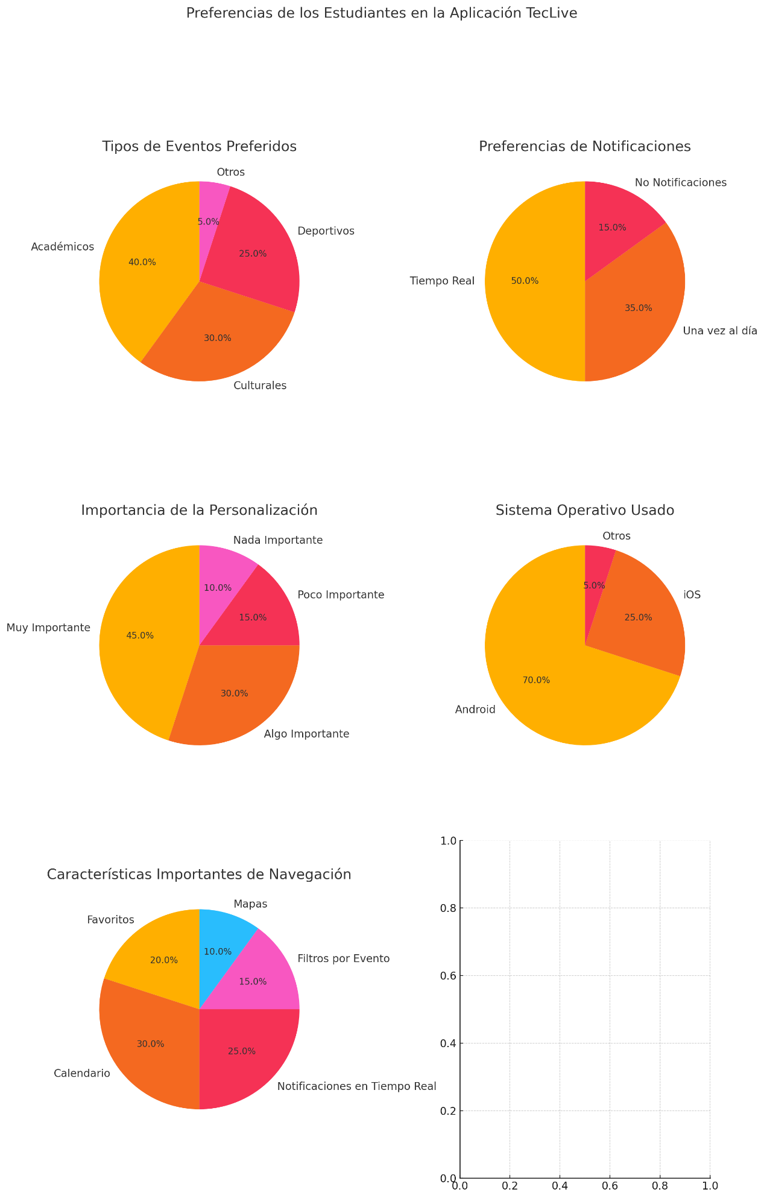

La mayoría de los estudiantes, el 50%, prefiere recibir notificaciones en tiempo real, lo que sugiere la importancia de una comunicación instantánea en la aplicación. Un 35% prefiere recibir solo una notificación diaria, mientras que el 15% prefiere no recibir notificaciones en absoluto. Esto muestra una fuerte demanda de notificaciones oportunas para mantenerse informado sobre eventos y actividades relevantes.

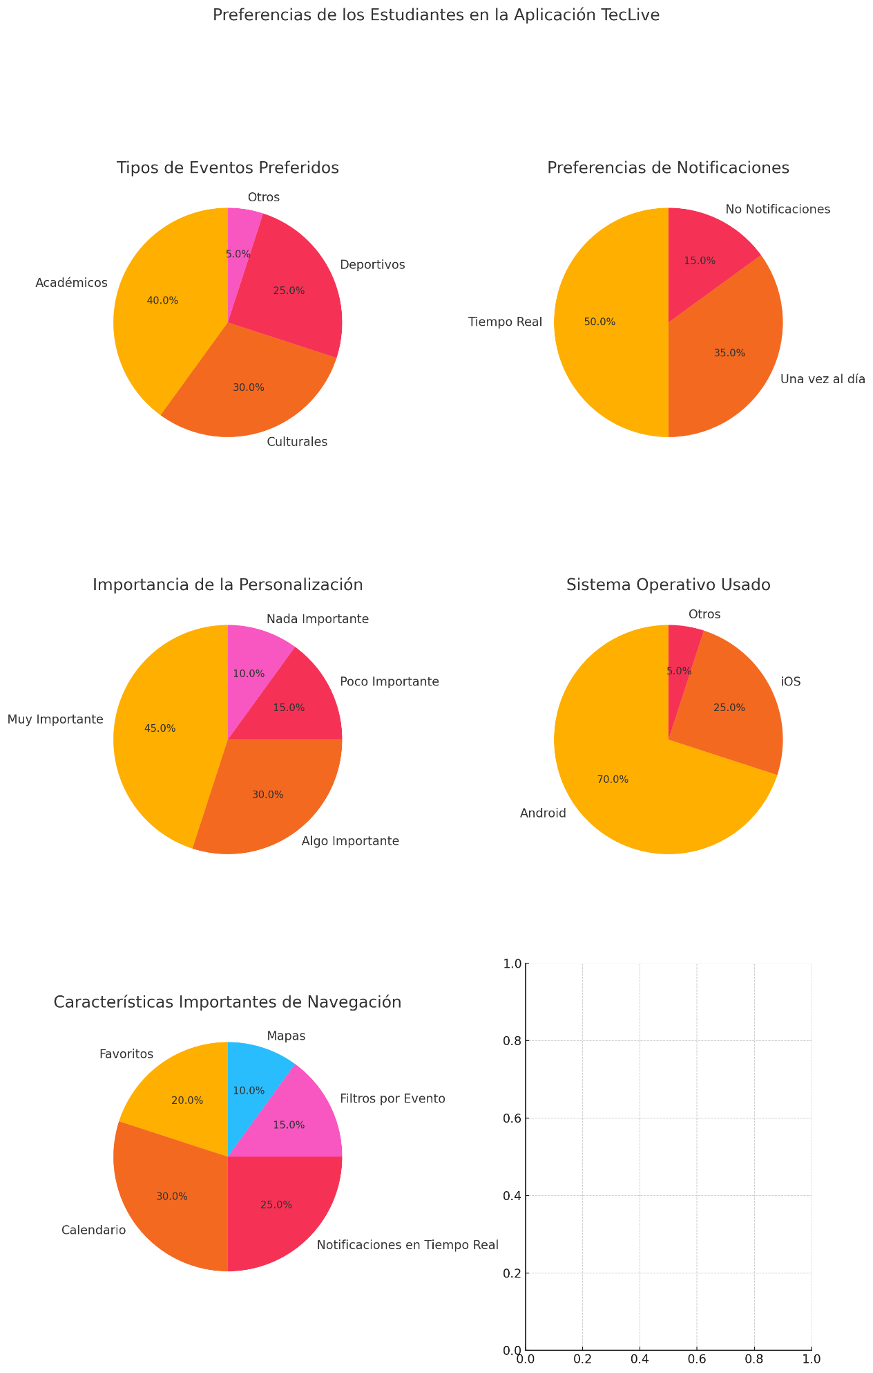

La personalización en la aplicación es valorada por los estudiantes, con el 45% considerándola "Muy Importante" y un 30% como "Algo Importante". Solo un 15% y un 10% la consideran "Poco Importante" o "Nada Importante", respectivamente. Esto sugiere que la opción de personalizar la experiencia de usuario podría mejorar la satisfacción, ya que una mayoría significativa desea tener el control sobre los contenidos y notificaciones que reciben.

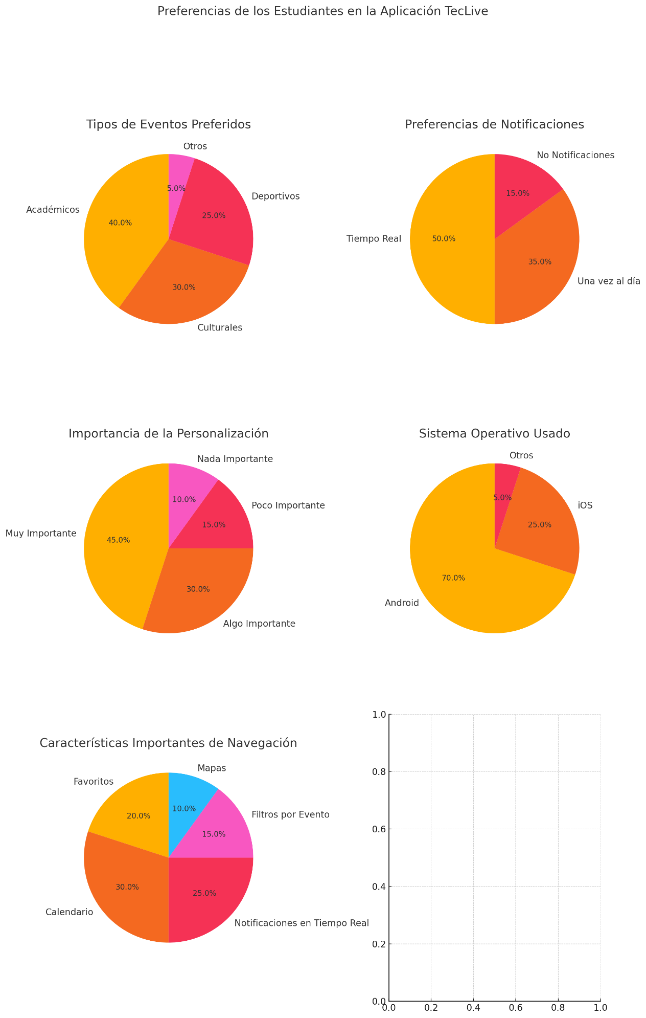

La mayoría de los estudiantes usa dispositivos Android, representando el 70%, mientras que el 25% usa iOS y un 5% emplea otros sistemas operativos. Esto indica que, al desarrollar la aplicación, es crucial optimizarla principalmente para Android, aunque es conveniente asegurar también un buen funcionamiento en iOS para cubrir una porción significativa de la comunidad estudiantil.



Al analizar las características de navegación más valoradas, un 30% de los estudiantes considera que el "Calendario" es la funcionalidad más importante. Las "Notificaciones en Tiempo Real" son también significativas, con un 25% de preferencia, seguidas por "Favoritos" (20%) y "Filtros por Evento" (15%). Finalmente, los "Mapas" ocupan el último lugar con un 10%. Estos resultados sugieren que la aplicación debería centrarse en ofrecer una navegación intuitiva y accesible, destacando especialmente el calendario y las notificaciones en tiempo real para facilitar el acceso rápido a eventos.



Directivos:

Para los directivos, los eventos académicos son los más importantes, con un 50% de prioridad. Esto resalta el interés institucional en promover actividades que refuercen el desarrollo académico de los estudiantes. Los eventos culturales y deportivos tienen un 20% de prioridad cada uno, siendo también relevantes, mientras que otros eventos, como conferencias y exposiciones, tienen una menor prioridad (10%). Esta distribución muestra que la aplicación debería dar un mayor peso a los eventos académicos para alinearse con los objetivos estratégicos de la institución.

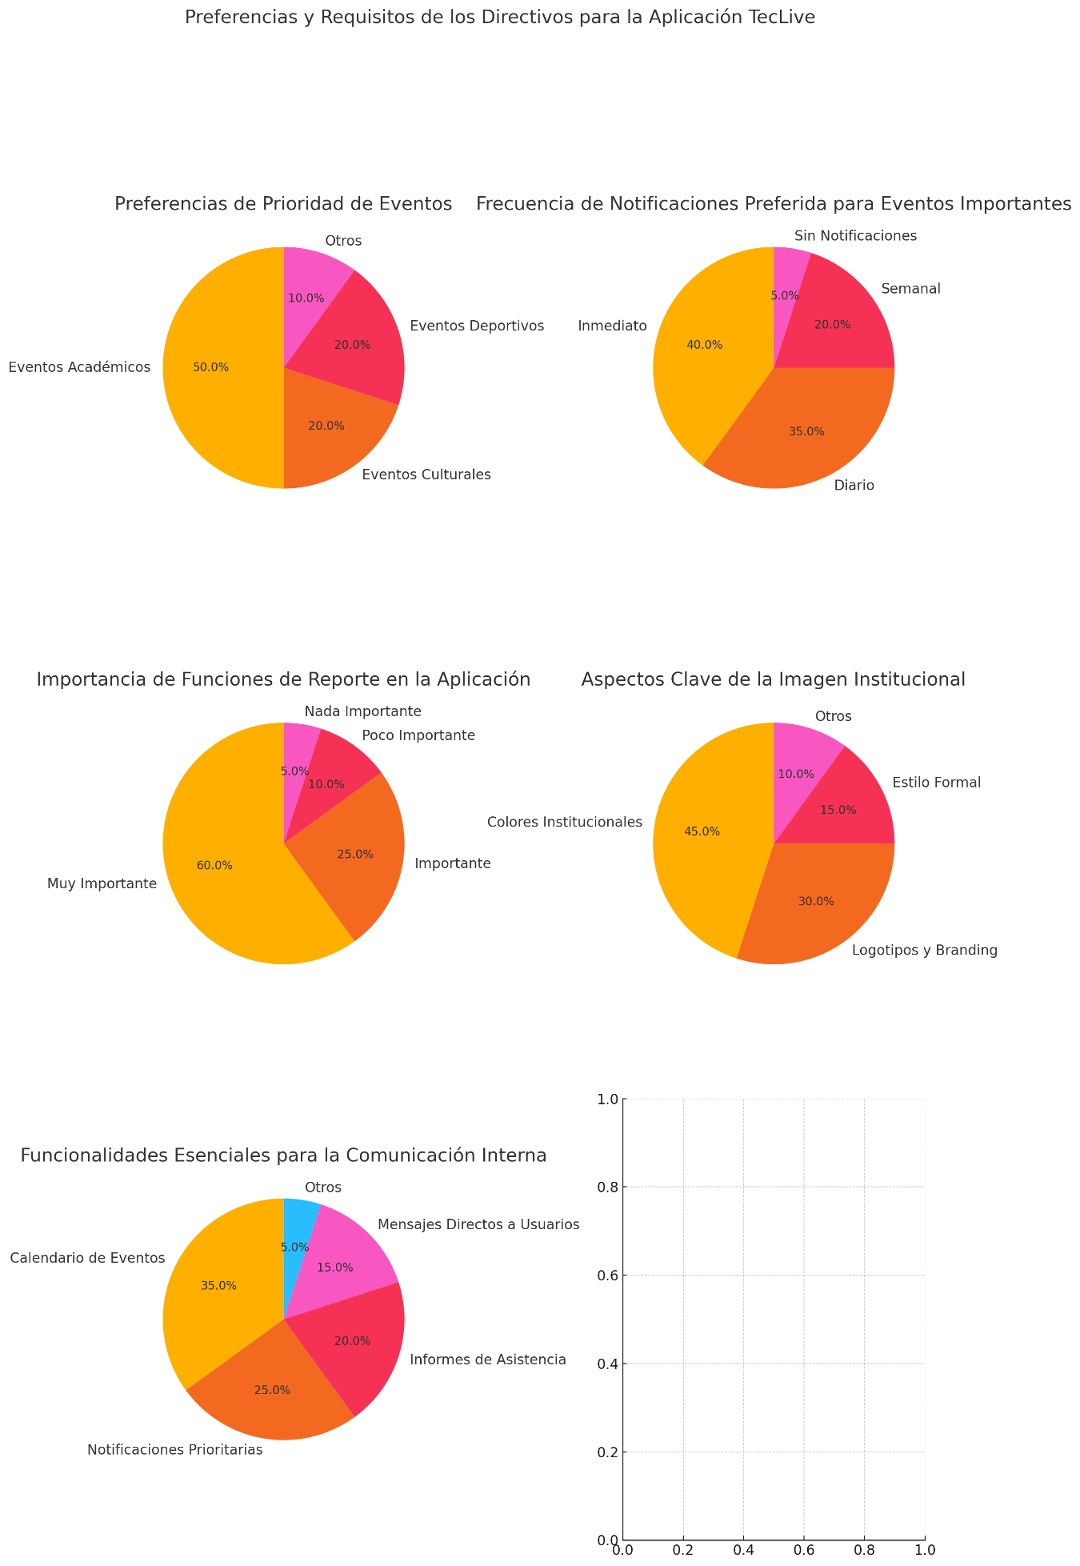

Los directivos prefieren recibir notificaciones inmediatas (40%) o diarias (35%) sobre eventos importantes, reflejando la necesidad de mantenerse informados sobre la actividad en el campus en tiempo real o con una actualización diaria. Solo un 20% prefiere recibir notificaciones de forma semanal, y un 5% no desea notificaciones. Esto indica que los directivos buscan una comunicación constante y oportuna que les permita supervisar y organizar mejor los eventos institucionales.



Para los directivos, las funciones de reporte son fundamentales, con un 60% considerándolas "Muy Importantes" y un 25% como "Importantes". Solo un pequeño porcentaje las considera "Poco Importantes" (10%) o "Nada Importantes" (5%). Esto sugiere que los directivos necesitan herramientas de análisis y seguimiento de eventos para evaluar la participación y la actividad general de la aplicación, lo cual podría mejorar la toma de decisiones respecto a la planificación de futuras actividades.



Los directivos valoran especialmente los "Colores Institucionales" (45%) y "Logotipos y Branding" (30%) para mantener la identidad visual de la institución en la aplicación. Además, consideran importante un "Estilo Formal" (15%) que refleje la seriedad de la institución, mientras que otros elementos visuales tienen menor relevancia (10%). Esto enfatiza la importancia de que la aplicación TecLive sea una extensión de la identidad del ITJ, ayudando a fortalecer su presencia y coherencia institucional.



En cuanto a la comunicación interna, el "Calendario de Eventos" es la funcionalidad más valorada (35%), permitiendo a los directivos y empleados visualizar y organizar los eventos de manera efectiva. Las "Notificaciones Prioritarias" son también importantes (25%), ya que garantizan que los eventos urgentes o relevantes reciban atención inmediata. Los "Informes de Asistencia" (20%) y "Mensajes Directos a Usuarios" (15%) completan las funcionalidades preferidas, proporcionando herramientas para un seguimiento detallado de la participación y una comunicación directa con los usuarios.



Departamento de Difusión:

Los eventos académicos son considerados los más importantes para destacarse en la aplicación, ocupando un 40% de preferencia, seguido por los eventos culturales con un 30%. Esto indica un fuerte interés en resaltar actividades formativas que contribuyan al desarrollo académico y cultural de los estudiantes. Los eventos deportivos también son importantes, representando un 20%, mientras que otros eventos como conferencias y exposiciones tienen un 10% de relevancia. Este enfoque ayuda a priorizar las actividades que generen mayor impacto en el ámbito estudiantil.

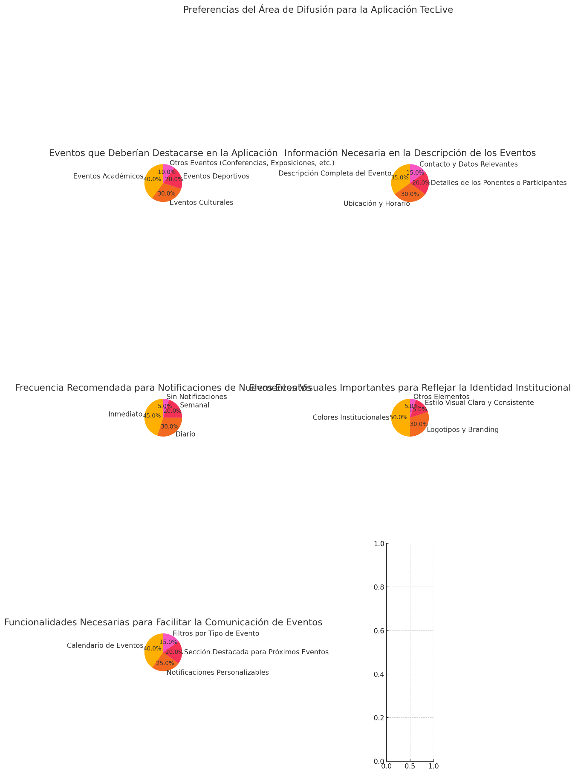

En la descripción de los eventos, el área de difusión da prioridad a incluir una "Descripción Completa del Evento" (35%) y "Ubicación y Horario" (30%), asegurando así que los usuarios tengan los detalles más esenciales. También consideran importante incluir "Detalles de los Ponentes o Participantes" (20%) y "Contacto y Datos Relevantes" (15%) para brindar una visión más integral. Esto refleja la intención de que la información proporcionada sea completa y facilite la asistencia informada de los estudiantes.

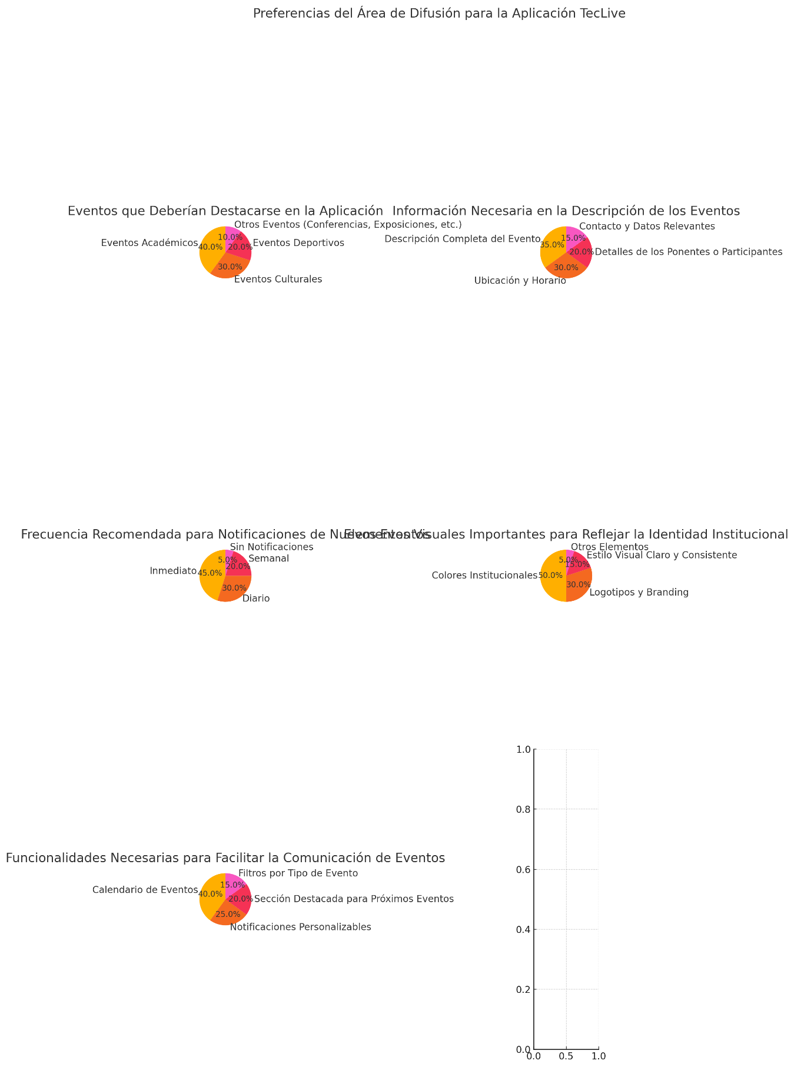

En cuanto a la frecuencia de notificaciones, el área de difusión prefiere notificaciones inmediatas (45%) o diarias (30%) para mantener a los usuarios informados sobre nuevos eventos con la suficiente antelación. Un 20% considera que es suficiente una notificación semanal, mientras que solo un 5% preferiría no recibir notificaciones. Esto sugiere que la difusión efectiva de eventos requiere de una comunicación oportuna y regular para incentivar la participación.



Para mantener la identidad institucional, los colores institucionales son el aspecto más valorado (50%), seguidos de los logotipos y elementos de branding (30%). También se considera el "Estilo Visual Claro y Consistente" (15%) para que la interfaz refleje profesionalismo, mientras que otros elementos tienen menor prioridad (5%). Este énfasis en la identidad visual garantiza que la aplicación se asocie claramente con el ITJ, fortaleciendo el reconocimiento de la institución.



Para optimizar la comunicación de eventos, el "Calendario de Eventos" es la funcionalidad más importante con un 40%, ya que permite a los usuarios visualizar de manera organizada las próximas actividades. Las "Notificaciones Personalizables" son también valoradas (25%), lo que indica un interés en ofrecer flexibilidad en las alertas recibidas. La "Sección Destacada para Próximos Eventos" (20%) y los "Filtros por Tipo de Evento" (15%) completan las funcionalidades deseadas, permitiendo a los usuarios acceder rápidamente a eventos de su interés.



**Planificación.**

Para la planificación del desarrollo de la aplicación se observo desde el principio del proyecto que los cambios iban a ser constantes durante el desarrollo, ya que los eventos cambian y la administración se adapta a los gustos de los alumnos, y esto causa problemas en el desarrollo estructurado como lo podría ser una metodología mas estricta, esto ayudo a que el desarrollo de la aplicación fuera más eficiente y además de que satisficiera las necesidades de la institución.

**Objetivo del Sprint**

Cada sprint en el proyecto TecLive tendrá un objetivo específico que guiará el desarrollo de funcionalidades clave de la aplicación.

Sprint 1: Diseño de Interfaz Principal y Navegación Básica

* Objetivo: Crear una interfaz inicial y establecer la navegación entre las principales secciones de la aplicación.
* Tareas:
  + Diseñar la pantalla de inicio con el logotipo de ITJ y el acceso a eventos.
  + Crear el menú de navegación para acceder a eventos académicos, culturales y deportivos.
  + Implementar la paleta de colores y tipografía institucional.
* Criterios de Aceptación: La interfaz debe ser fácil de navegar en dispositivos móviles y debe reflejar la identidad del ITJ.

Sprint 2: Sistema de Registro y Login de Usuarios

* Objetivo: Permitir a los usuarios registrarse y acceder a la aplicación.
* Tareas:
  + Implementar el sistema de registro con opciones de autenticación (correo electrónico o cuenta institucional).
  + Crear la funcionalidad de inicio de sesión y recuperación de contraseña.
  + Configurar una base de datos segura para almacenar la información de usuarios.
* Criterios de Aceptación: Los usuarios deben poder registrarse, iniciar sesión y recuperar su contraseña sin problemas.

Sprint 3: Integración del Módulo de Eventos (Creación y Consulta)

* Objetivo: Desarrollar la sección principal de eventos donde se pueden crear, visualizar y consultar detalles de eventos.
* Tareas:
  + Crear formularios para que el personal autorizado pueda registrar nuevos eventos con detalles como fecha, hora, ubicación y tipo de evento.
  + Permitir a los usuarios consultar los eventos disponibles en la app.
  + Implementar un calendario para mostrar los eventos por fecha.
* Criterios de Aceptación: Los usuarios deben poder visualizar los eventos y ver detalles completos de cada uno.

Sprint 4: Sistema de Notificaciones en Tiempo Real

* Objetivo: Notificar a los usuarios sobre eventos importantes o cambios en la programación.
* Tareas:
  + Configurar notificaciones push para informar sobre nuevos eventos, recordatorios y cambios de última hora.
  + Permitir a los usuarios seleccionar los tipos de eventos de los que desean recibir notificaciones (ej. deportivos, culturales).
* Criterios de Aceptación: Las notificaciones deben llegar puntualmente y ser personalizables por el usuario.

Sprint 5: Seguimiento en Vivo para Eventos

* Objetivo: Crear la funcionalidad de seguimiento en vivo para eventos deportivos y culturales, permitiendo a los usuarios ver actualizaciones en tiempo real.
* Tareas:
  + Implementar un módulo de transmisión en vivo para eventos deportivos.
  + Mostrar información en tiempo real sobre el estado de los eventos, como el marcador en un partido o la duración de una conferencia.
* Criterios de Aceptación: La información debe actualizarse sin demoras significativas y debe ser visualmente clara para los usuarios.

Sprint 6: Funcionalidad de Favoritos y Personalización de la Experiencia

* Objetivo: Permitir que los usuarios guarden eventos favoritos y personalicen su experiencia en la aplicación.
* Tareas:
  + Habilitar la opción para que los usuarios marquen eventos como favoritos.
  + Agregar una sección donde los usuarios puedan ver sus eventos favoritos y próximos.
  + Ajustar el sistema de notificaciones para priorizar eventos guardados como favoritos.
* Criterios de Aceptación: Los usuarios deben poder ver sus eventos favoritos de forma organizada y recibir notificaciones prioritarias de estos.

Sprint 7: Pruebas de Usuario y Optimización de la Aplicación

* Objetivo: Probar la aplicación con usuarios reales para detectar y corregir errores, además de mejorar la usabilidad.
* Tareas:
  + Realizar pruebas de usabilidad con estudiantes y personal del ITJ.
  + Recoger retroalimentación sobre la interfaz y la funcionalidad de notificaciones.
  + Optimizar el rendimiento de la aplicación en cuanto a velocidad de carga y estabilidad.
* Criterios de Aceptación: Las pruebas deben demostrar que la aplicación es funcional, fácil de usar y cumple con las expectativas de los usuarios.

Sprint 8: Implementación de Seguridad y Protección de Datos

* Objetivo: Asegurar que la información personal de los usuarios esté protegida y cumpla con los estándares de seguridad.
* Tareas:
  + Implementar autenticación segura y encriptación de datos sensibles.
  + Configurar permisos de acceso adecuados para garantizar que solo el personal autorizado pueda modificar eventos.
* Criterios de Aceptación: La seguridad debe estar comprobada y cumplir con los estándares de protección de datos.

Sprint 9: Integración de Análisis de Uso y Métricas

* Objetivo: Implementar herramientas de análisis para monitorear el uso de la aplicación y obtener datos de interacción.
* Tareas:
  + Agregar métricas para monitorear la cantidad de usuarios activos, eventos consultados, y tasa de notificaciones leídas.
  + Implementar una función de reporte para visualizar el nivel de participación en diferentes tipos de eventos.
* Criterios de Aceptación: Los datos de uso deben estar disponibles para el equipo y reflejar de manera precisa el comportamiento de los usuarios.

Sprint 10: Preparación para el Lanzamiento y Documentación

* Objetivo: Preparar la aplicación para su lanzamiento oficial y documentar todas las funcionalidades.
* Tareas:
  + Realizar una revisión final de la funcionalidad y rendimiento de la aplicación.
  + Crear una guía de usuario y documentación técnica para futuras mejoras y mantenimiento.
  + Planificar la campaña de lanzamiento en el ITJ para promocionar TecLive.
* Criterios de Aceptación: La aplicación debe estar completamente funcional y toda la documentación debe estar lista para el equipo de soporte y los usuarios finales.

**Selección de Elementos del Product Backlog**

Identificación de Requerimientos Clave

* Los elementos del Product Backlog fueron seleccionados en función de las necesidades principales de los usuarios de TecLive: estudiantes y personal del Instituto Tecnológico de Jiquilpan. Estos requerimientos fueron identificados mediante entrevistas y reuniones con representantes de los usuarios y el análisis de problemas actuales en la gestión de eventos dentro del campus.
* Los elementos prioritarios incluyen una interfaz amigable, un sistema de notificaciones, y la capacidad de consultar y seguir eventos en tiempo real, ya que estas funcionalidades son esenciales para mejorar la comunicación y participación en la vida universitaria.

Priorización del Product Backlog

* Cada elemento del Product Backlog fue evaluado y priorizado según su impacto en la experiencia del usuario y nivel de urgencia. Las tareas más críticas se ordenaron para ser abordadas en los primeros sprints, asegurando que las funcionalidades más importantes estuvieran disponibles lo antes posible.
* Las funcionalidades de mayor prioridad fueron aquellas que facilitaban la consulta de eventos, notificaciones personalizables, y la navegación amigable en la aplicación.

Principales Funcionalidades Seleccionadas

* Las funcionalidades específicas seleccionadas para el Product Backlog de TecLive incluyen:
  + Interfaz de usuario principal: Desarrollo de una interfaz clara e intuitiva, en la que los estudiantes puedan ver de manera rápida los eventos programados.
  + Sistema de notificaciones en tiempo real: Implementación de notificaciones personalizables que permitan a los usuarios recibir alertas de eventos importantes.
  + Registro de usuarios: Creación de un sistema de registro y login, permitiendo a los estudiantes y personal acceder a funciones personalizadas.
  + Consulta y creación de eventos: Desarrollo de un módulo donde los usuarios puedan ver detalles de eventos académicos, culturales y deportivos, y en el caso del personal autorizado, crear nuevos eventos.
  + Seguimiento en vivo de eventos: Funcionalidad que permita ver actualizaciones en tiempo real durante eventos deportivos y culturales.
  + Favoritos y personalización: Opción para que los usuarios puedan marcar eventos como favoritos y configurar sus preferencias.

Actualización Continua del Product Backlog

* A medida que el proyecto avanza, el Product Backlog se mantendrá abierto a cambios según la retroalimentación obtenida en cada sprint. Esto permitirá ajustar las prioridades y añadir mejoras adicionales solicitadas por los usuarios, asegurando que TecLive se adapte a las necesidades emergentes del ITJ.

**Estimación del Trabajo**

Para la estimación de trabajo, se considero una serie de criterios para poder concluir estas activades, una de ellas y la mas importante es la prioridad de las tareas esto se consideró a través de la importancia que tiene este en el funcionamiento de la app, además de que también se consideró que la estimación de esta prioridad se debe de medir por puntos, significando que el que tenga más puntaje es el que mas prioridad debe de tener y lo mismo al revés, si uno tiene bajo puntaje es el que menos debemos de tener en cuenta, pero es relevante para el desarrollo de la app.

|  |  |  |
| --- | --- | --- |
| **Funcionalidad** | **Descripción** | **Estimación (Puntos de Historia)** |
| **Interfaz de usuario principal** | Diseñar y desarrollar una interfaz intuitiva con los colores y logotipos institucionales | 8 puntos |
| **Sistema de registro y login** | Implementar el sistema de registro de usuarios con autenticación y recuperación de contraseña | 5 puntos |
| **Sistema de notificaciones en tiempo real** | Configurar notificaciones push personalizables para informar a los usuarios sobre eventos | 7 puntos |
| **Módulo de consulta y creación de eventos** | Crear formularios para registrar eventos y mostrar detalles a los usuarios en una vista de calendario | 10 puntos |
| **Seguimiento en vivo de eventos** | Implementar actualizaciones en tiempo real para eventos deportivos y culturales | 8 puntos |
| **Funcionalidad de favoritos y personalización** | Permitir a los usuarios marcar eventos como favoritos y ajustar preferencias de notificación | 4 puntos |
| **Pruebas de usuario y optimización** | Realizar pruebas con usuarios reales y ajustar la interfaz y rendimiento según su feedback | 6 puntos |
| **Seguridad y protección de datos** | Implementar autenticación segura y protección de datos para asegurar la privacidad de los usuarios | 5 puntos |
| **Integración de análisis de uso y métricas** | Configurar herramientas de análisis para monitorear el uso de la aplicación y la interacción con eventos | 4 puntos |
| **Documentación y preparación para lanzamiento** | Documentar las funcionalidades y preparar la aplicación para su lanzamiento oficial en el ITJ | 3 puntos |

Explicación de la prioridad de cada funcionalidad a partir de los puntos que se les asigno a las diferentes funcionalidades.

* Interfaz de usuario principal (8 puntos): Se asignan 8 puntos debido a la necesidad de diseñar una interfaz intuitiva y representativa de la institución, una tarea compleja que involucra múltiples ajustes visuales y funcionales.
* Sistema de registro y login (5 puntos): Esta funcionalidad implica trabajo de integración y configuración, pero es menos compleja que el diseño de interfaz, por lo que se asignan 5 puntos.
* Sistema de notificaciones en tiempo real (7 puntos): Las notificaciones en tiempo real requieren configuración de backend y pruebas para garantizar que los mensajes se envíen correctamente, especialmente para eventos urgentes.
* Módulo de consulta y creación de eventos (10 puntos): Es una de las funcionalidades más complejas, ya que incluye la creación de formularios, un calendario de eventos, y la posibilidad de ver detalles de cada evento.
* Seguimiento en vivo de eventos (8 puntos): Requiere transmisión en tiempo real de datos, lo cual es demandante en términos de implementación técnica.
* Funcionalidad de favoritos y personalización (4 puntos): Es una tarea de menor complejidad técnica, por lo que se asignan 4 puntos para reflejar su esfuerzo moderado.
* Pruebas de usuario y optimización (6 puntos): Incluye pruebas con usuarios reales y ajustes en la aplicación, lo cual requiere tiempo para analizar y aplicar retroalimentación.
* Seguridad y protección de datos (5 puntos): La implementación de medidas de seguridad es crucial, pero no es excesivamente compleja, por lo que se asignan 5 puntos.
* Integración de análisis de uso y métricas (4 puntos): Implica configurar herramientas de monitoreo, lo cual es sencillo en comparación con otros módulos.
* Documentación y preparación para lanzamiento (3 puntos): Esta tarea requiere un esfuerzo menor, centrado en crear documentación para guiar a los usuarios y el equipo de soporte.

**Roles y Responsabilidades en el Sprint**

Sprint 1: Diseño de Interfaz Principal y Navegación Básica

* Product Owner: Define los requisitos de la interfaz y asegura que el diseño refleje la identidad del ITJ.
* Scrum Master: Facilita el trabajo del equipo y garantiza que se mantengan en el marco Scrum.
* Desarrollador Frontend: Diseña y codifica la interfaz de usuario, creando la pantalla de inicio y el menú de navegación.
* Especialista en UX/UI: Asegura que el diseño sea intuitivo, realizando pruebas de usabilidad iniciales.

Sprint 2: Sistema de Registro y Login de Usuarios

* Product Owner: Define los criterios de aceptación para el sistema de autenticación.
* Scrum Master: Resuelve cualquier impedimento técnico que surja y facilita las reuniones diarias.
* Desarrollador Backend: Implementa la base de datos y desarrolla el sistema de registro y login.
* Desarrollador Frontend: Diseña las interfaces de registro, login y recuperación de contraseñas.
* Especialista en UX/UI: Verifica que la experiencia de usuario en el flujo de registro sea sencilla y funcional.

Sprint 3: Integración del Módulo de Eventos (Creación y Consulta)

* Product Owner: Define los requisitos para la creación y visualización de eventos, priorizando eventos académicos, culturales y deportivos.
* Scrum Master: Facilita la coordinación entre los desarrolladores de frontend y backend.
* Desarrollador Backend: Implementa la lógica para registrar eventos en la base de datos.
* Desarrollador Frontend: Desarrolla la interfaz para que los usuarios puedan consultar y visualizar detalles de eventos.
* Especialista en UX/UI: Realiza pruebas de usabilidad para asegurar que la interfaz del calendario sea clara y fácil de navegar.

Sprint 4: Sistema de Notificaciones en Tiempo Real

* Product Owner: Especifica los tipos de notificaciones y define los eventos prioritarios.
* Scrum Master: Asegura la comunicación fluida y resuelve cualquier obstáculo técnico.
* Desarrollador Backend: Configura la lógica para las notificaciones en tiempo real y conecta con el sistema de eventos.
* Desarrollador Frontend: Diseña y desarrolla la interfaz de configuración de notificaciones para los usuarios.
* Especialista en UX/UI: Evalúa la efectividad de las notificaciones en tiempo real y su visualización en la interfaz.

Sprint 5: Seguimiento en Vivo para Eventos

* Product Owner: Define los requisitos para el seguimiento en vivo, incluyendo el tipo de datos que se deben mostrar.
* Scrum Master: Facilita la integración de backend y frontend y asegura la adherencia a los objetivos del sprint.
* Desarrollador Backend: Desarrolla la funcionalidad de transmisión en vivo y asegura la actualización de datos en tiempo real.
* Desarrollador Frontend: Implementa la interfaz de seguimiento en vivo y verifica la visualización de datos.
* Especialista en UX/UI: Realiza pruebas para asegurar que el seguimiento en vivo sea visualmente claro y comprensible.

Sprint 6: Funcionalidad de Favoritos y Personalización de la Experiencia

* Product Owner: Define los criterios de aceptación para la funcionalidad de favoritos y personalización.
* Scrum Master: Coordina la gestión de tareas y asegura que el equipo mantenga el enfoque.
* Desarrollador Backend: Implementa la lógica para guardar y recuperar eventos favoritos de los usuarios.
* Desarrollador Frontend: Desarrolla la interfaz para marcar eventos como favoritos y acceder a ellos rápidamente.
* Especialista en UX/UI: Realiza pruebas de usuario para evaluar la facilidad de personalización y configuración.

Sprint 7: Pruebas de Usuario y Optimización de la Aplicación

* Product Owner: Coordina la obtención de feedback de usuarios y asegura que se aborden las necesidades detectadas.
* Scrum Master: Facilita las reuniones de retrospectiva y coordina el proceso de pruebas.
* Desarrollador Backend: Optimiza las consultas y el almacenamiento de datos para mejorar el rendimiento.
* Desarrollador Frontend: Realiza ajustes en la interfaz según los resultados de las pruebas.
* Especialista en UX/UI: Supervisa las pruebas de usabilidad y recomienda mejoras en la experiencia del usuario.

Sprint 8: Implementación de Seguridad y Protección de Datos

* Product Owner: Define los criterios de seguridad y asegura que la aplicación cumpla con los estándares de protección de datos.
* Scrum Master: Supervisa el cumplimiento de las políticas de seguridad y facilita la coordinación.
* Desarrollador Backend: Implementa autenticación y encriptación de datos sensibles.
* Desarrollador Frontend: Ajusta la interfaz de login y registro con opciones de seguridad adicionales.
* Especialista en UX/UI: Verifica que las medidas de seguridad no comprometan la usabilidad de la aplicación.

Sprint 9: Integración de Análisis de Uso y Métricas

* Product Owner: Define las métricas clave a analizar, como la cantidad de usuarios activos y eventos consultados.
* Scrum Master: Facilita la integración de las herramientas de análisis y asegura que las tareas sigan los objetivos.
* Desarrollador Backend: Configura las herramientas de análisis para capturar datos relevantes de uso.
* Desarrollador Frontend: Desarrolla un panel para visualizar las métricas y la interacción de los usuarios.
* Especialista en UX/UI: Evalúa las métricas para hacer recomendaciones sobre la experiencia del usuario.

Sprint 10: Preparación para el Lanzamiento y Documentación

* Product Owner: Revisa la aplicación para asegurar que cumple con los objetivos y coordina el lanzamiento.
* Scrum Master: Asegura que el equipo complete la documentación y realiza la retrospectiva final.
* Desarrollador Backend: Documenta la estructura de la base de datos y funcionalidades del backend.
* Desarrollador Frontend: Documenta las interfaces y cómo deben usarse las funcionalidades principales.
* Especialista en UX/UI: Elabora una guía de usuario para ayudar a los estudiantes y personal del ITJ a utilizar la aplicación eficientemente.

**Implementación**

Sprint 1: Diseño de Interfaz Principal y Navegación Básica

1. Daily Standups: El equipo revisa el progreso en el diseño de la interfaz y navegación básica. El Desarrollador Frontend presenta avances en el diseño de la pantalla de inicio y el menú de navegación, mientras el Especialista en UX/UI valida que la interfaz sea intuitiva.
2. Monitoreo del Sprint Backlog: Se revisa el estado de tareas como la creación de la pantalla de inicio y el menú de navegación. Las tareas pasan a “Completado” una vez que cumplen con los criterios de aceptación.
3. Colaboración y Resolución de Problemas: Cualquier ajuste de diseño o cambios necesarios en los componentes visuales se discuten entre el Desarrollador Frontend y el Especialista en UX/UI para asegurar que cumplan con la identidad visual del ITJ.
4. Control de Calidad: El Especialista en UX/UI realiza pruebas de usabilidad en la interfaz inicial.
5. Preparación para la Revisión del Sprint: La interfaz debe estar funcional y estéticamente alineada con los lineamientos del ITJ para la presentación en la Revisión del Sprint.

Sprint 2: Sistema de Registro y Login de Usuarios

1. Daily Standups: El equipo coordina el desarrollo de la funcionalidad de registro y login, discutiendo cualquier problema en la configuración del backend y la interfaz de login.
2. Monitoreo del Sprint Backlog: Se siguen las tareas de registro de usuarios, autenticación y recuperación de contraseñas, moviendo las tareas a "Completado" una vez que son verificadas.
3. Colaboración y Resolución de Problemas: El Desarrollador Backend y el Desarrollador Frontend trabajan en conjunto para asegurar que el sistema de autenticación funcione correctamente y que los usuarios puedan acceder sin problemas.
4. Control de Calidad: Se realizan pruebas para verificar que los usuarios puedan registrarse, iniciar sesión y recuperar contraseñas.
5. Preparación para la Revisión del Sprint: La funcionalidad de registro y login debe estar completamente operativa y segura para su presentación.

Sprint 3: Integración del Módulo de Eventos (Creación y Consulta)

1. Daily Standups: El equipo coordina las tareas relacionadas con la creación y consulta de eventos, actualizando sobre el desarrollo del calendario y los formularios de eventos.
2. Monitoreo del Sprint Backlog: Las tareas sobre la funcionalidad de eventos se monitorean para asegurar que el calendario y el registro de eventos se completen según los criterios de aceptación.
3. Colaboración y Resolución de Problemas: El Desarrollador Backend y el Desarrollador Frontend colaboran en la implementación del módulo de eventos, asegurando que la interfaz de calendario funcione correctamente con la base de datos.
4. Control de Calidad: Se realizan pruebas para verificar que los eventos puedan registrarse y consultarse adecuadamente.
5. Preparación para la Revisión del Sprint: El módulo de eventos debe estar funcional, con el calendario mostrando eventos correctamente, para la revisión.

Sprint 4: Sistema de Notificaciones en Tiempo Real

1. Daily Standups: El equipo informa sobre el avance en la configuración y personalización del sistema de notificaciones.
2. Monitoreo del Sprint Backlog: Las tareas relacionadas con las notificaciones se supervisan para asegurar que los usuarios reciban notificaciones puntuales.
3. Colaboración y Resolución de Problemas: El Desarrollador Backend trabaja en la lógica de notificaciones, mientras el Desarrollador Frontend implementa la configuración para que los usuarios elijan las alertas que desean recibir.
4. Control de Calidad: Se realizan pruebas para verificar que las notificaciones se envíen sin demoras y lleguen de forma personalizada.
5. Preparación para la Revisión del Sprint: El sistema de notificaciones debe estar completamente funcional para su demostración en la revisión.

Sprint 5: Seguimiento en Vivo para Eventos

1. Daily Standups: El equipo coordina la implementación del seguimiento en vivo, con el Desarrollador Backend y el Frontend sincronizando la transmisión de datos.
2. Monitoreo del Sprint Backlog: Las tareas relacionadas con el seguimiento en vivo se revisan para asegurar actualizaciones en tiempo real.
3. Colaboración y Resolución de Problemas: Los desarrolladores trabajan juntos para garantizar que el sistema de transmisión funcione sin interrupciones.
4. Control de Calidad: Se realizan pruebas para asegurar que los datos en vivo se muestren correctamente y sin demoras significativas.
5. Preparación para la Revisión del Sprint: El seguimiento en vivo debe ser completamente funcional y listo para su revisión.

Sprint 6: Funcionalidad de Favoritos y Personalización de la Experiencia

1. Daily Standups: El equipo informa el progreso sobre la implementación de favoritos y opciones de personalización.
2. Monitoreo del Sprint Backlog: Las tareas de favoritos y personalización se supervisan hasta que cumplen con los criterios de aceptación.
3. Colaboración y Resolución de Problemas: El equipo trabaja en conjunto para que la funcionalidad de favoritos esté integrada con el sistema de notificaciones.
4. Control de Calidad: Se realizan pruebas para verificar que los usuarios puedan marcar eventos como favoritos y recibir notificaciones preferenciales.
5. Preparación para la Revisión del Sprint: La funcionalidad de favoritos y personalización debe estar completamente operativa y lista para la presentación.

Sprint 7: Pruebas de Usuario y Optimización de la Aplicación

1. Daily Standups: Se comparten hallazgos de pruebas de usuario y se discuten los ajustes de interfaz y rendimiento.
2. Monitoreo del Sprint Backlog: Las tareas de optimización y ajustes se supervisan hasta completarse.
3. Colaboración y Resolución de Problemas: Se realizan ajustes en tiempo real según la retroalimentación del equipo y los resultados de pruebas de usuario.
4. Control de Calidad: Pruebas de usabilidad y rendimiento para garantizar una experiencia de usuario óptima.
5. Preparación para la Revisión del Sprint: La aplicación debe estar optimizada para la presentación de sus avances y resultados de pruebas.

Sprint 8: Implementación de Seguridad y Protección de Datos

1. Daily Standups: El equipo discute avances en la implementación de autenticación segura y protección de datos.
2. Monitoreo del Sprint Backlog: Las tareas de seguridad y protección de datos se supervisan para asegurar el cumplimiento de criterios de aceptación.
3. Colaboración y Resolución de Problemas: El equipo resuelve problemas técnicos y asegura la protección de la información de usuarios.
4. Control de Calidad: Pruebas de seguridad para confirmar la protección de datos y autenticación.
5. Preparación para la Revisión del Sprint: Las funcionalidades de seguridad deben estar completamente operativas para la revisión.

Sprint 9: Integración de Análisis de Uso y Métricas

1. Daily Standups: Se discuten avances en la integración de herramientas de análisis de uso.
2. Monitoreo del Sprint Backlog: Las tareas de análisis de uso y métricas se supervisan para asegurar que la funcionalidad esté lista para su revisión.
3. Colaboración y Resolución de Problemas: Los desarrolladores colaboran en la implementación de análisis y en la creación de paneles de métricas.
4. Control de Calidad: Pruebas para asegurar que los datos de uso se capturen y visualicen correctamente.
5. Preparación para la Revisión del Sprint: Las métricas de uso y el análisis deben estar operativos y listos para presentarse.

Sprint 10: Preparación para el Lanzamiento y Documentación

1. Daily Standups: Se revisa el avance en la preparación del lanzamiento y la documentación del proyecto.
2. Monitoreo del Sprint Backlog: Las tareas de documentación y lanzamiento se monitorean para asegurar su finalización.
3. Colaboración y Resolución de Problemas: El equipo trabaja en conjunto para asegurar que todo esté en orden para el lanzamiento.
4. Control de Calidad: Verificación final de todas las funcionalidades y revisiones de documentación.
5. Preparación para la Revisión del Sprint: La aplicación debe estar completamente documentada y lista para el lanzamiento oficial.

**Revisión**

Sprint 1: Diseño de Interfaz Principal y Navegación Básica

1. Objetivo del Sprint: Completar el diseño de la interfaz inicial y la navegación básica de la aplicación.
2. Demostración: El equipo presenta la pantalla de inicio con el logotipo del ITJ y el menú de navegación. Se muestra cómo los usuarios pueden acceder a las secciones de eventos académicos, culturales y deportivos.
3. Criterios de Aceptación: El Product Owner verifica que la interfaz sea intuitiva y refleje la identidad institucional.
4. Retroalimentación: El Product Owner sugiere algunos ajustes en los colores para que sean más consistentes con la identidad del ITJ.
5. Actualización del Product Backlog: Se agregan tareas para realizar ajustes de color y mejorar algunos aspectos visuales.
6. Documentación: El Scrum Master documenta los cambios visuales sugeridos y el progreso en la creación de la interfaz básica.

Sprint 2: Sistema de Registro y Login de Usuarios

1. Objetivo del Sprint: Implementar el sistema de registro y login para permitir que los usuarios creen cuentas y accedan a la aplicación.
2. Demostración: El equipo muestra el flujo completo de registro y login, incluyendo la opción de recuperación de contraseña.
3. Criterios de Aceptación: El Product Owner verifica que el sistema de autenticación funcione correctamente y que los usuarios puedan registrarse sin problemas.
4. Retroalimentación: El Product Owner sugiere agregar una validación más fuerte para la contraseña para mejorar la seguridad.
5. Actualización del Product Backlog: Se añade una tarea de validación de contraseña para aumentar los requisitos de seguridad.
6. Documentación: Se documentan los resultados y la retroalimentación, registrando el estado de la funcionalidad de login y la actualización del Product Backlog.

Sprint 3: Integración del Módulo de Eventos (Creación y Consulta)

1. Objetivo del Sprint: Desarrollar el módulo de eventos, permitiendo a los usuarios consultar eventos en un calendario.
2. Demostración: El equipo presenta el calendario de eventos y muestra cómo los usuarios pueden ver detalles específicos de cada evento.
3. Criterios de Aceptación: El Product Owner verifica que los eventos sean visibles y que el calendario funcione correctamente.
4. Retroalimentación: Se sugiere agregar un filtro de eventos por tipo (académico, cultural, deportivo) para mejorar la usabilidad.
5. Actualización del Product Backlog: Se añade la tarea de filtro de eventos al backlog para mejorar la funcionalidad del calendario.
6. Documentación: Se documenta la revisión, las observaciones del Product Owner, y la nueva tarea de filtro de eventos.

Sprint 4: Sistema de Notificaciones en Tiempo Real

1. Objetivo del Sprint: Implementar el sistema de notificaciones en tiempo real para alertar a los usuarios sobre eventos importantes.
2. Demostración: El equipo muestra cómo los usuarios pueden recibir y configurar notificaciones según sus preferencias.
3. Criterios de Aceptación: El Product Owner verifica que las notificaciones lleguen sin demoras y sean personalizables.
4. Retroalimentación: El Product Owner sugiere añadir la opción de silenciar notificaciones durante ciertos horarios.
5. Actualización del Product Backlog: Se añade la tarea de opción de silencio de notificaciones.
6. Documentación: Se documenta la funcionalidad de notificaciones y las recomendaciones del Product Owner.

Sprint 5: Seguimiento en Vivo para Eventos

1. Objetivo del Sprint: Desarrollar la funcionalidad de seguimiento en vivo para eventos deportivos y culturales.
2. Demostración: El equipo presenta la interfaz de seguimiento en vivo, mostrando datos actualizados en tiempo real durante los eventos.
3. Criterios de Aceptación: El Product Owner revisa que el seguimiento en vivo funcione sin interrupciones y que los datos sean precisos.
4. Retroalimentación: El Product Owner sugiere mejorar la claridad de los elementos visuales durante el seguimiento en vivo.
5. Actualización del Product Backlog: Se añaden tareas para optimizar la visualización de datos en tiempo real.
6. Documentación: Se registran las observaciones y el ajuste para mejorar la experiencia en la función de seguimiento en vivo.

Sprint 6: Funcionalidad de Favoritos y Personalización de la Experiencia

1. Objetivo del Sprint: Permitir a los usuarios marcar eventos como favoritos y personalizar sus preferencias.
2. Demostración: El equipo muestra cómo los usuarios pueden guardar eventos como favoritos y ajustar preferencias de notificaciones.
3. Criterios de Aceptación: El Product Owner verifica que la funcionalidad de favoritos esté operativa y que los usuarios puedan personalizar sus preferencias.
4. Retroalimentación: Se sugiere agregar una notificación especial para eventos favoritos.
5. Actualización del Product Backlog: Se añade la tarea de notificaciones prioritarias para eventos favoritos.
6. Documentación: Se registran los ajustes en el Product Backlog y el estado de la funcionalidad de favoritos.

Sprint 7: Pruebas de Usuario y Optimización de la Aplicación

1. Objetivo del Sprint: Realizar pruebas de usuario para recoger feedback y optimizar la aplicación.
2. Demostración: El equipo presenta los resultados de las pruebas de usabilidad y explica los ajustes realizados para mejorar la interfaz.
3. Criterios de Aceptación: El Product Owner verifica que los cambios realizados respondan a las observaciones de los usuarios.
4. Retroalimentación: Se sugiere hacer algunos ajustes adicionales en la navegación para mayor claridad.
5. Actualización del Product Backlog: Se añaden pequeñas tareas de ajustes de navegación y experiencia de usuario.
6. Documentación: Se documenta el feedback y los resultados de las pruebas de usuario.

Sprint 8: Implementación de Seguridad y Protección de Datos

1. Objetivo del Sprint: Asegurar que los datos de los usuarios estén protegidos y cumplan con estándares de seguridad.
2. Demostración: El equipo muestra las medidas de autenticación y encriptación implementadas.
3. Criterios de Aceptación: El Product Owner revisa y aprueba que la seguridad cumpla con los estándares.
4. Retroalimentación: El Product Owner sugiere implementar una verificación adicional para usuarios administrativos.
5. Actualización del Product Backlog: Se añade una tarea para implementar la verificación adicional.
6. Documentación: Se registran las medidas de seguridad implementadas y la retroalimentación del Product Owner.

Sprint 9: Integración de Análisis de Uso y Métricas

1. Objetivo del Sprint: Configurar herramientas de análisis para monitorear el uso de la aplicación.
2. Demostración: El equipo presenta los paneles de métricas y explica cómo se recogen los datos de uso.
3. Criterios de Aceptación: El Product Owner revisa y aprueba que los datos sean útiles para medir la interacción de los usuarios.
4. Retroalimentación: Se sugiere agregar una métrica adicional para el tiempo de sesión de los usuarios.
5. Actualización del Product Backlog: Se añade la tarea de medir el tiempo de sesión de los usuarios.
6. Documentación: Se documenta la configuración de métricas y la recomendación de nuevas métricas.

Sprint 10: Preparación para el Lanzamiento y Documentación

1. Objetivo del Sprint: Completar la documentación y preparar la aplicación para su lanzamiento.
2. Demostración: El equipo presenta la documentación técnica y la guía del usuario.
3. Criterios de Aceptación: El Product Owner revisa la documentación y aprueba que esté completa para el lanzamiento.
4. Retroalimentación: Se sugiere hacer una revisión final de la guía de usuario para asegurar claridad.
5. Actualización del Product Backlog: Se añade una tarea de revisión adicional de la guía de usuario.
6. Documentación: El Scrum Master registra que la documentación está completa y lista para el lanzamiento oficial.

**Retrospectiva**

Sprint 1: Diseño de Interfaz Principal y Navegación Básica

1. ¿Qué funcionó bien?
   * La coordinación entre el Desarrollador Frontend y el Especialista en UX/UI permitió un diseño coherente con la identidad del ITJ.
   * La planificación del sprint fue clara y se lograron los objetivos en el tiempo previsto.
2. ¿Qué no funcionó tan bien?
   * Hubo algunos problemas en la elección de la paleta de colores y ajustes visuales de la interfaz, lo que generó cambios adicionales durante el sprint.
3. ¿Qué podemos mejorar?
   * Mejorar la revisión inicial de los lineamientos de diseño para evitar ajustes de último minuto.
4. Compromisos del Equipo:
   * Realizar una validación de los lineamientos de diseño con el Product Owner al inicio del próximo sprint.
5. Documentación:
   * El Scrum Master documenta las sugerencias de mejora en el proceso de diseño y el compromiso de revisar lineamientos de diseño antes de iniciar tareas.

Sprint 2: Sistema de Registro y Login de Usuarios

1. ¿Qué funcionó bien?
   * La implementación del sistema de login fue efectiva, y la colaboración entre frontend y backend ayudó a integrar la funcionalidad de manera fluida.
2. ¿Qué no funcionó tan bien?
   * Hubo algunos problemas en la validación de contraseñas y en los requisitos de seguridad, lo que generó ajustes adicionales.
3. ¿Qué podemos mejorar?
   * Mejorar la planificación de los requisitos de seguridad en futuros sprints y revisar criterios de aceptación más detalladamente.
4. Compromisos del Equipo:
   * Revisar criterios de seguridad junto con el Product Owner antes de comenzar tareas relacionadas.
5. Documentación:
   * El Scrum Master documenta los ajustes y la importancia de incluir requisitos de seguridad claros desde la planificación del sprint.

Sprint 3: Integración del Módulo de Eventos (Creación y Consulta)

1. ¿Qué funcionó bien?
   * La implementación del calendario fue exitosa, y los usuarios pueden ver y consultar los eventos fácilmente.
2. ¿Qué no funcionó tan bien?
   * Se encontraron problemas en la carga de eventos cuando se accedía desde diferentes dispositivos.
3. ¿Qué podemos mejorar?
   * Implementar pruebas de accesibilidad y compatibilidad en la fase inicial del sprint.
4. Compromisos del Equipo:
   * Incluir pruebas de compatibilidad con dispositivos móviles y desktop para futuras funcionalidades.
5. Documentación:
   * El Scrum Master documenta la necesidad de implementar pruebas de accesibilidad y compatibilidad de manera anticipada.

Sprint 4: Sistema de Notificaciones en Tiempo Real

1. ¿Qué funcionó bien?
   * La funcionalidad de notificaciones fue completada con éxito y se demostró que las alertas se envían sin demoras.
2. ¿Qué no funcionó tan bien?
   * Hubo dificultades al implementar las opciones de personalización de notificaciones.
3. ¿Qué podemos mejorar?
   * Definir mejor los criterios de personalización en la fase de planificación.
4. Compromisos del Equipo:
   * Realizar una sesión adicional en la planificación para definir los detalles de personalización con el Product Owner.
5. Documentación:
   * El Scrum Master registra la sugerencia de implementar criterios claros para personalización en futuros sprints.

Sprint 5: Seguimiento en Vivo para Eventos

1. ¿Qué funcionó bien?
   * La funcionalidad de seguimiento en vivo fue bien recibida y demostró ser útil durante los eventos deportivos y culturales.
2. ¿Qué no funcionó tan bien?
   * Se presentaron algunos problemas de visualización en tiempo real debido a la carga de datos.
3. ¿Qué podemos mejorar?
   * Implementar optimización de datos y mejorar la infraestructura para manejar actualizaciones en tiempo real.
4. Compromisos del Equipo:
   * Planificar tareas de optimización y realizar pruebas de carga antes de implementar futuras funciones en tiempo real.
5. Documentación:
   * El Scrum Master documenta la necesidad de mejorar la infraestructura de datos y las pruebas de carga.

Sprint 6: Funcionalidad de Favoritos y Personalización de la Experiencia

1. ¿Qué funcionó bien?
   * Los usuarios pudieron marcar eventos como favoritos y ajustar sus preferencias, mejorando su experiencia en la aplicación.
2. ¿Qué no funcionó tan bien?
   * Algunas preferencias de personalización no se guardaban correctamente en ciertos dispositivos.
3. ¿Qué podemos mejorar?
   * Realizar pruebas de personalización en diferentes dispositivos para garantizar la compatibilidad.
4. Compromisos del Equipo:
   * Asegurarse de que cada funcionalidad de personalización sea probada en una variedad de dispositivos antes de la revisión.
5. Documentación:
   * El Scrum Master registra la importancia de realizar pruebas en múltiples dispositivos para todas las opciones de personalización.

Sprint 7: Pruebas de Usuario y Optimización de la Aplicación

1. ¿Qué funcionó bien?
   * Las pruebas de usuario aportaron retroalimentación valiosa, lo que permitió ajustar la interfaz y mejorar la experiencia de usuario.
2. ¿Qué no funcionó tan bien?
   * Algunos problemas de rendimiento en dispositivos más antiguos no fueron identificados hasta las pruebas finales.
3. ¿Qué podemos mejorar?
   * Incluir pruebas de rendimiento en dispositivos de diferentes gamas durante el proceso de desarrollo.
4. Compromisos del Equipo:
   * Realizar pruebas de rendimiento en una variedad de dispositivos durante el desarrollo, no solo al final del sprint.
5. Documentación:
   * El Scrum Master documenta los ajustes y la necesidad de incluir pruebas de rendimiento en fases tempranas.

Sprint 8: Implementación de Seguridad y Protección de Datos

1. ¿Qué funcionó bien?
   * Las medidas de seguridad implementadas cumplen con los estándares de protección de datos y autenticación.
2. ¿Qué no funcionó tan bien?
   * Algunos usuarios administrativos experimentaron problemas de acceso debido a la configuración de permisos.
3. ¿Qué podemos mejorar?
   * Revisar y ajustar los permisos de usuario durante la fase de planificación para evitar problemas de acceso.
4. Compromisos del Equipo:
   * Realizar una revisión detallada de permisos para usuarios administrativos en futuros desarrollos.
5. Documentación:
   * El Scrum Master documenta las configuraciones de permisos y la importancia de revisar permisos en fases de planificación.

Sprint 9: Integración de Análisis de Uso y Métricas

1. ¿Qué funcionó bien?
   * La integración de herramientas de análisis permitió captar datos importantes sobre el uso de la aplicación.
2. ¿Qué no funcionó tan bien?
   * Se encontró que algunas métricas no capturaban datos correctamente en todos los dispositivos.
3. ¿Qué podemos mejorar?
   * Realizar pruebas de captación de datos en múltiples dispositivos para asegurar la precisión de las métricas.
4. Compromisos del Equipo:
   * Probar la captura de métricas en varios tipos de dispositivos antes de finalizar la integración.
5. Documentación:
   * El Scrum Master documenta la importancia de realizar pruebas de captación de datos en múltiples plataformas.

Sprint 10: Preparación para el Lanzamiento y Documentación

1. ¿Qué funcionó bien?
   * La documentación técnica y la guía del usuario fueron completadas exitosamente.
2. ¿Qué no funcionó tan bien?
   * La revisión final reveló algunos detalles que podrían aclararse en la guía del usuario.
3. ¿Qué podemos mejorar?
   * Mejorar el proceso de revisión de documentación y guía de usuario para asegurar que todos los detalles estén bien explicados.
4. Compromisos del Equipo:
   * Realizar una revisión detallada y final de la guía del usuario antes de lanzamientos futuros.
5. Documentación:
   * El Scrum Master documenta la necesidad de realizar revisiones exhaustivas en la documentación antes del lanzamiento.

**RESULTADOS**

Asistencia a eventos académicos:

* Antes de TecLive: La participación estudiantil en eventos académicos era limitada, con solo un 40% de asistencia promedio debido a la falta de comunicación centralizada y oportuna.
* Después de TecLive: La aplicación mejoró significativamente la asistencia, alcanzando un 85%. Esto se logró gracias a las notificaciones en tiempo real y la accesibilidad inmediata de la información, lo cual permitió que los estudiantes estuvieran mejor informados sobre los eventos académicos relevantes.

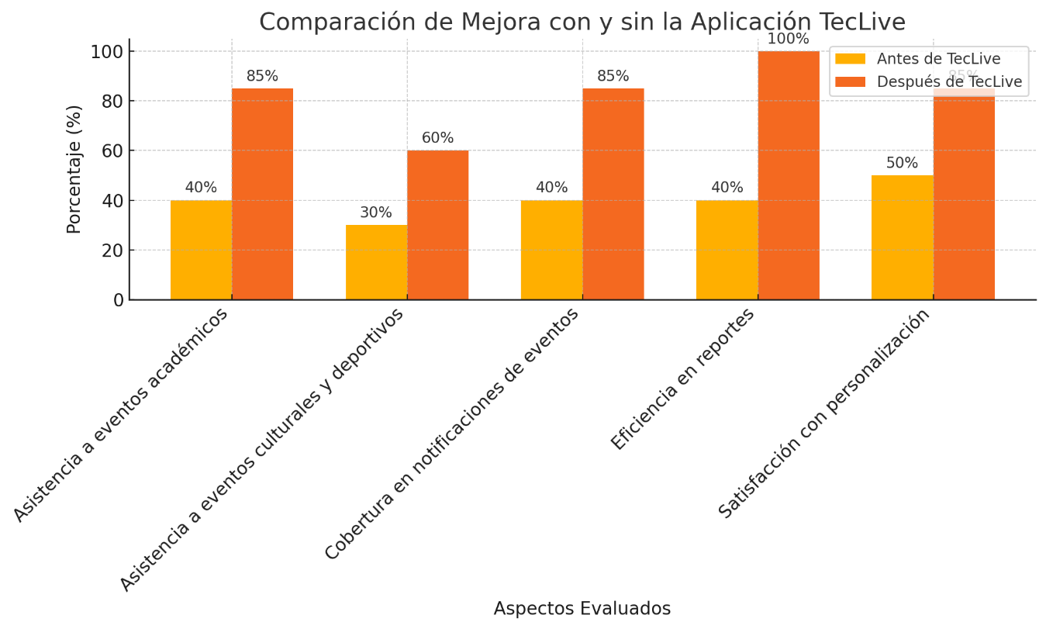

Asistencia a eventos culturales y deportivos:

* Antes de TecLive: La asistencia a estos eventos era de un 30%, ya que la falta de difusión oportuna y la visibilidad reducida limitaban el interés y la participación.
* Después de TecLive: La asistencia aumentó al 60%, lo que representa una mejora notable. La aplicación ayudó a que los eventos culturales y deportivos fueran más accesibles para los estudiantes, promoviendo una participación más activa mediante notificaciones y fácil acceso a los detalles de cada evento.



Cobertura en notificaciones de eventos:

* Antes de TecLive: Solamente el 40% de los estudiantes recibían información sobre los eventos, lo que generaba un bajo nivel de compromiso y desconexión.
* Después de TecLive: La cobertura de notificaciones aumentó al 85%, una mejora del 45%. Con TecLive, la mayoría de los estudiantes reciben notificaciones personalizadas y en tiempo real sobre eventos, asegurando que estén al tanto de las actividades relevantes.

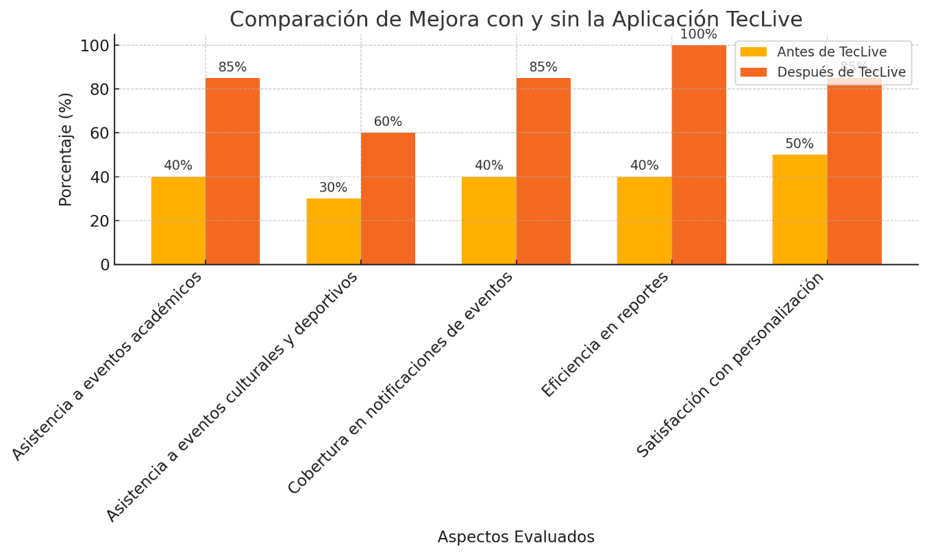

Eficiencia en reportes:

* Antes de TecLive: La generación de reportes y el monitoreo de la asistencia era un proceso manual y lento, lo que se traducía en una eficiencia del 40%.
* Después de TecLive: La eficiencia se incrementó al 100%, con una reducción del tiempo en la generación de reportes en un 60%. Esto permitió a los directivos y al área de difusión analizar la participación en tiempo real, mejorando la organización y planificación de futuros eventos.



Satisfacción con personalización:

* Antes de TecLive: La satisfacción de los usuarios en cuanto a la personalización de la información y las notificaciones estaba en un 50%, ya que no había opciones para adaptar los contenidos a las preferencias individuales.
* Después de TecLive: La satisfacción aumentó a un 85% debido a la implementación de opciones personalizables en la aplicación. Los usuarios pueden elegir los tipos de eventos de interés y configurar las notificaciones, mejorando significativamente la experiencia y adaptándose mejor a sus necesidades.

85%



**Conclusiones**

La implementación de la aplicación "TecLive" en el Instituto Tecnológico de Jiquilpan ha logrado transformar la gestión y difusión de eventos académicos, culturales y deportivos, incrementando la participación estudiantil, mejorando la comunicación y fortaleciendo la cohesión institucional. Gracias a las notificaciones en tiempo real y la interfaz personalizada, los estudiantes y el personal ahora tienen acceso inmediato a la información relevante, aumentando significativamente la asistencia y el interés en las actividades del campus. Además, el sistema de reportes en tiempo real facilita la toma de decisiones informadas, optimizando la planificación y ejecución de eventos. En resumen, "TecLive" ha demostrado ser una solución efectiva para centralizar la información, mejorar la experiencia universitaria y fortalecer la identidad institucional, cumpliendo con los objetivos propuestos y posicionándose como una herramienta esencial para la vida universitaria en el ITJ.